V 3 – Chlorid-Nachweis in Alltagsgegenständen
In diesem Versuch lernen die SuS eine Nachweisreaktion für Chlorid-Ionen kennen und wenden diese auf verschiedene Alltagschemikalien wie Deo oder Reiniger an.

Gefahrenstoffe
Silbernitratlösung |  |  | H272 H314 H410 |  |  | P273 P280 P301+P330+P331 P305+P351+P338
Salpetersäure |  |  | H272 H314 H290 |  |  | P260 P280 P301+P330+P331 P305+P351+P338

Materialien: Reagenzgläser
Chemikalien: Silbernitratlösung, Salpetersäure, verschiedene Alltagschemikalien
Durchführung: In je ein Reagenzglas wird etwas von dem Alltagsgegenstand gegeben und mit 5mL dest. Wasser versetzt. Dann wird mit Salpetersäure angesäuert und anschließend Silbernitratlösung zugegeben.
Beobachtung: Durch die Zugabe der Silbernitratlösung bildet sich sowohl beim Deo als auch beim WC- und Chlorreiniger ein voluminöser Niederschlag.
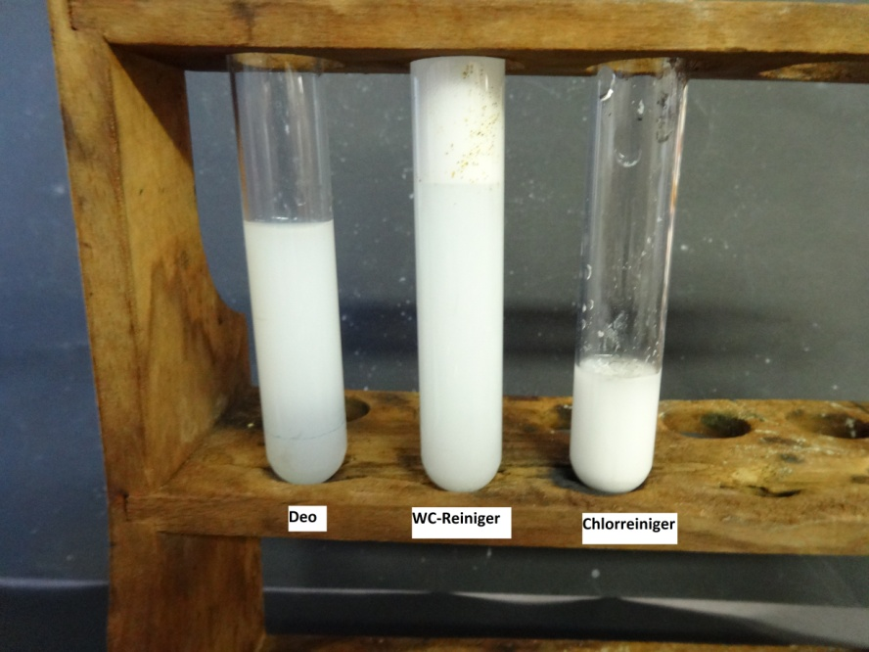
Abbildung 3: Das Bild zeigt die Reagenzgläser nach der Zugabe von Silbernitratlösung

Deutung: Durch die Zugabe von Silbernitratlösung fällt Silberchlorid als Niederschlag aus.
$$Ag_{\left(aq\right)}^{+}+Cl_{\left(aq\right)}^{-}→AgCl_{\left(s\right)}↓$$
Entsorgung Der Niederschlag wird in Ammoniaklösung gelöst und anschließen in den Schwermetallabfall gegeben.
Literatur: Dr. C. Bruhn, http://www.chemgapedia.de/vsengine/vlu/vsc/de/ch/6/ac /versuche/anionen/_vlu/chlorid.vlu/Page/vsc/de/ch/6/ac/versuche/anionen/chlorid/nachweis.vscml.html, (abgerufen am 15.08.2014)

Der Nachweis mit Silbernitratlösung ist nicht eindeutig für Chlorid-Ionen. Bei Iodid- und Bromid-Ionen fällt ebenfalls ein Niederschlag aus. Dieser ist allerdings gut zu unterscheiden. Die SuS sollten die Nachweise daher schon kennen oder Vergleichsproben durchführen. Außerdem kann der Niederschlag mit Ammoniaklösung versetzt werden, um zu überprüfen, ob es sich um Silberchlorid handelt, da Silberiodid und Silberbromid sich nicht lösen, Silberchlorid hingegen schon.

